出土文献与古文字研究青年学者访谈056：李洪财

编者按：为了向青年研究人员和在读学生提供学习、研究出土文献与古文字的经验，复旦大学出土文献与古文字研究中心约请从事相关研究并卓有成就的部分学者接受我们的访谈，题为“出土文献与古文字研究青年学者访谈”，由“古文字微刊”公众号、出土文献与古文字研究中心网陆续发布。衷心感谢各位参与访谈的学者。

个人简介
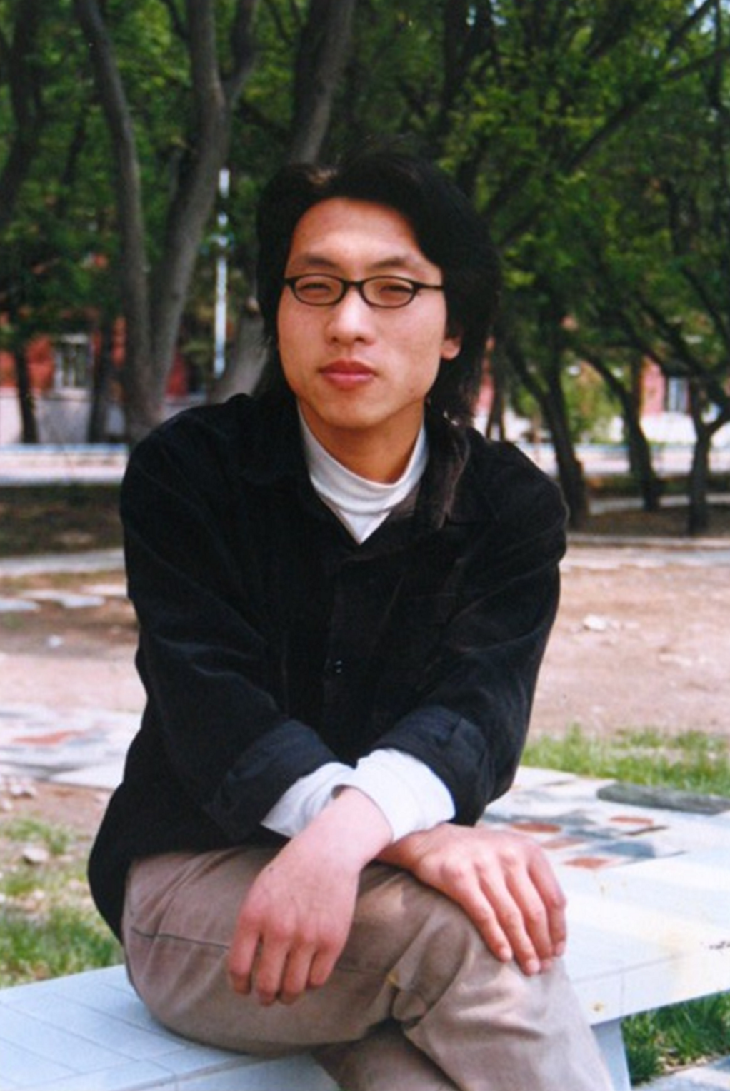
李洪财，又名李洪才，男，1980年生于吉林，湖南大学岳麓书院副教授，主要研究古文字与出土文献、俗字与敦煌文献。曾主持国家社科基金项目、古委会项目、中国博士后科学基金面上资助等项目。岳麓书院藏秦简、走马楼西汉简等材料的主要整理者。先后在《文物》、《敦煌研究》、《出土文献》、《简帛研究》、《中国书法》等刊物发表论文二十多篇。

1.请介绍一下您学习和研究出土文献与古文字的经历。
一方水土养一方人。以前东北这地儿容易出土匪，到了近现代，东北高产古文字学家。名声大的土匪，大家都会想到张作霖和座山雕。而古文字这行，近现代出自东北的名家，不胜枚举。我的经历，与这两方面都有点关系。据说我姥爷年轻时曾自立山头做过扛把子。总听到别人说他能掐会算，于是我小时候一直以为这类人就像故事里的神仙一样，能窥见天机。由此使我对那些“冷僻”之学格外留心，其中就包括书法和古文字。大概是从小学二年级开始，我所在的小学每年期末都发两本初学书法用的描红本。这种描红本原是教育局要求各学校开展书法教育用的，但是在三年级之前，很少上这个课，发给我们，也不用交。这种描红本对我影响很大，我几乎一本没落全都描完了。到四年级的时候，来了一个中师毕业的新班主任。那个年代的中师毕业生多才多艺，吹拉弹唱、书法、绘画几乎全能。其实这也是为了适应当时基层教师短缺的需要。比如我小学的语文、数学、书法等课程都是这位新来的老师教的。我对这样的人尤其敬佩。恰好这位老师对书法格外关注，他要求每周都要有一节自习课用来描字，由他来专门辅导。自那时起，毛笔字算是正式入门。后来到初中时，学校发字帖，字帖后附一些篆书作品。这成了我最开始接触古文字的地方。后来还照着字帖里的篆书作品，依葫芦画瓢写了一副对联，挂到自己房间的墙上。实际离开释文，完全不知道写的是啥。很多邻居到我家看到这幅字，都夸赞我的字，说这是梅花篆字。我当时也以为我写的就是梅花篆，后来才知道实际就是小篆。此后对这种“梅花篆”也尤其留意。
可以说书法是我接触古文字的切入点。初中时专门顶着家里的阻碍，找专业的老师学了两个月的书法（家里人认为学这个费钱还没用）。当时我选的字帖是《曹全碑》。2000年我进入东北师范大学读本科，书法是我的专业必修课，主讲是孙常叙（字晓野）先生的学生任忠厚先生。任先生常常提起孙先生，这也是我听到的第一位古文字学家。任先生是部队文艺兵转业，多才多艺。我曾经听过任先生弹琵琶，弹古琴，还有吹洞箫。尤其是弹琵琶，绝对是专业级别。任先生部队转业后，随孙晓野先生学习文字学与书法。我幸运地跟着任先生学习了四年的书法，也跟着先生学习了很多读书和治学的方法。我本科的毕业论文就是在先生的指导下开展二王碑帖研究。
2004年大学毕业，当时东北师大的本科生就业还很好。我手里拿着几家单位的录用通知，最后选择了去祖国最南端的一所省重点高中——广东省湛江第一中学。湛江地广人稀空气好，而且我所在的单位与湛江师范学院（现名岭南师范学院）很近，刚去湛江的前两年，大多数时间都是在这里度过的。在湛江四年，也在这里旁听了四年。中文系、历史系的课，还有文史方面的学术讲座我大多都听过。到这里听课，除了填补人生地不熟的无聊外，更重要的目的是想找到一个既感兴趣又合适自己的方向，继续读研究生。不过这所大学的课程并没有给我多少启发。2005年，在报纸上看到启功先生举办首届书法研究生课程班的招生启事，我交了作品报名，后来幸运地成为了首届学员。在这个班上聆听了很多知名学者讲课，这个班里的学生也是各方精英，当时我在班里最年轻。在这个班里与台湾的王心怡女士成为了同学。王女士没读过大学，只是因为听了几次王宁先生的讲座，便对古文字痴迷不止。为了学习古文字和收集资料，她辞掉工作，倾尽积蓄，往来于两岸。她的《商周图形文字编》就是那时编辑完毕的。在北京师范大学期间，得益于王女士引荐，向很多学者请益。对我影响最大的当属高明先生。我曾到高先生家请教，先生很耐心地解答我的困惑。得知我对古文字感兴趣，送我《中国古文字学通论》让我回去读。后来，在书店看到高明先生的书，都会买下来回去读。从这时起才大致懂了什么叫做古文字学。也是从这个时候我开始励志要学习古文字。
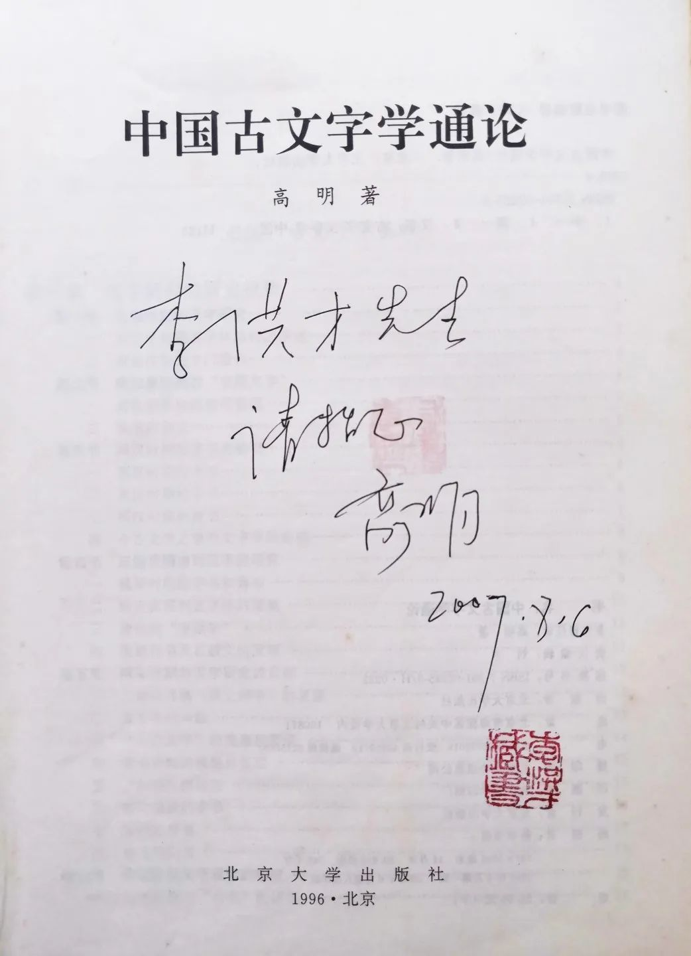
高明先生赠书

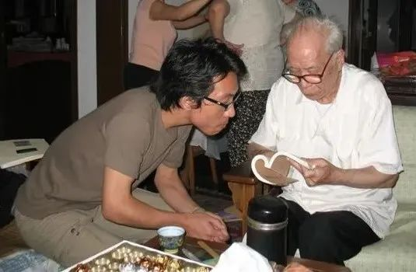
在高明先生家中
2006年我开始准备考古文字方向的研究生。这一年因为距离考试时间比较短，完全没有准备，只是为了试水。但这一年的疏忽代价很大，从2007年开始历史学变成全国统考。考试内容不分中国史、世界史，也不分古代史、近代史，全都是必考。这对于我这种半路出家的新人来说，难度飙升了不知几倍。当时白天上班，晚上熬夜看书备考，几乎每天都到后半夜两三点，遗憾的是仍然名落孙山。不过峰回路转，有一天偶然发现厦门大学有调剂名额，而报名截止日期就是当天。于是下班后当晚在网吧电脑报名。那晚一宿没睡，因为完全不知道如何复试，所以整晚都在搜集和复试调剂相关的信息。没过多长时间就确定复试名额了，我幸运地在名单中。更高兴的是厦门大学的招生目录里有刘钊先生招古文字方向研究生。但离复试间隔时间很短，一直准备初试，对复试了解很少，所以复试之前非常焦虑。不过到了复试时，感觉老师们提的问题都比较简单，大家对我的印象还好，不仅面试通过而且还给了我二等奖学金。
接到录取通知后，最先面临的就是辞职的选择问题。从生活角度说，湛江的这份工作在工资、环境、城市、空气等各方面都比较好。但单位不允许在职读书，如果读书就必须辞职。虽然自己也不希望在职读书，但是面对选择时仍然有顾虑。毕竟在日益严峻的就业压力下，不得不考虑以后的出路。最后还是果断跟学校摊牌。2008年9月，工作了四年后再次回到象牙塔，开始了我的学术追求。可以说厦门大学和研究生三年彻底颠覆了我的整个人生。
新入学遇到的第一个问题就是选择导师的尴尬。我一直以为刘钊老师都在厦大，而且招生目录中也确实有他。上了学之后，我才傻眼了。刘老师已经去复旦了，同时更糟糕的是整个历史系没人愿意带我，问了几个老师都被婉言拒绝。最后毛蕾老师允我先挂其名下，然后让我自己到中文系找适合的老师，于是找到中文系的曾良老师。曾老师成了我真正实质的研究生导师。曾老师是蒋礼鸿先生的高足，传统的小学基础扎实，尤其擅长训诂学与俗字研究。能遇到曾老师也是我的幸运。但是我心心念念的古文字一直没有放弃，决定博士再考古文字方向，准备再报刘钊老师博士。不过说来也巧，当年复旦开始实行隔年招生制，恰好当年刘老师不招生，结果无缘刘老师门下。能力有限，又不逢时，结果早就预料到了，幸运的是当年吉大因为换校长导致考博时间推后，正好与复旦的考试时间错开，所以当年有幸报考了吉林大学。初试通过后蒙林沄老师不弃，得以忝列门下。

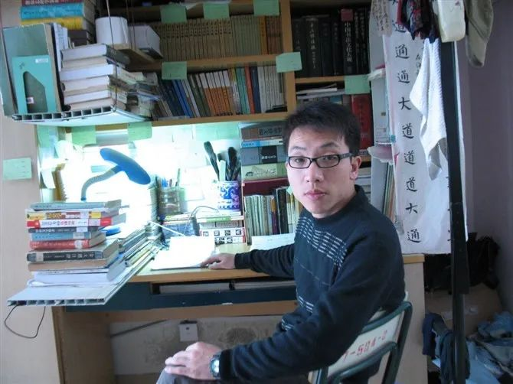
在厦大曾厝垵宿舍
进入吉大古籍所，我大开眼界，才明白以前自己学的古文字学完全都是瞎闹。入学当年恰逢中华字库工程启动，因为我硕士时研究的是敦煌草书文献，于是在讨论课上老师们将汉简草书的整理工作交给了我，并成为日后的博士论文研究内容。2014年毕业后去了岳麓书院跟随陈松长老师做博后，自此又开始秦简的整理与研究。

2.您目前主要的研究领域有哪些？该领域今后的预想研究或拟待研究的方向和课题有哪些？
我去厦门之前主要关注的是书法和所谓的古文字，到了读硕士开始做敦煌遗书研究，当时主要关注隋唐时期的俗字。硕士论文研究的是《恪法师第一抄》，这是一部《法华经玄赞》抉择类内容的草书抄卷。这部经卷出自敦煌藏经洞，原为罗振玉旧藏，通卷500行14000多字，全部用草书抄写。因为是佛教的典籍，所以当时还略做了一点佛教史研究。从2011年读博开始转向研究汉代简牍，当时主要是针对文字问题开展博士论文。从2014年进入岳麓书院后，因为整理岳麓秦简，开始关注秦简的研究。同时，也将关注点从文字渐渐转向秦汉史研究上。直到现在，我的研究重点主要是秦汉简牍文献整理与秦汉史研究，而书法和敦煌遗书研究仅仅是关注，基本没什么新东西。至于佛教史的研究，从硕士毕业后就基本暂停了。前几年曾经参加过北大、人大举办的佛教史研究论坛，交的文章都是硕士的文章。
目前正在研究的课题有几个。从2014年到现在，跟随陈松长老师整理岳麓秦简，这个是常年的工作。一有时间大家就要集中到一起整理未公布的材料。这项工作估计要到明年底或后年初结束。2018年又有了新的任务，开始整理走马楼西汉简。估计今后至少五年的时间都要做这个工作。我自己的课题，今年七月国家社科项目《汉代简牍草书整理与研究》正式结项。正在进行中的有古委会项目《肩水金关汉简校释》。这个项目实际起自读博，但是当时是为了爬梳材料，后来这批材料每年不断更新，也一直在关注，发现了不少问题，但一直没集中时间整理过，没想到中了古委会项目。不过这两年忙着结国家社科项目，还有整理岳麓秦简、走马楼西汉简，导致这个项目一直没好好地做。按要求今年底就要结项，本打算暑期好好通读整理一下，结果做了个手术，整个假期都躺在床上，现在不知道什么时候能搞完。
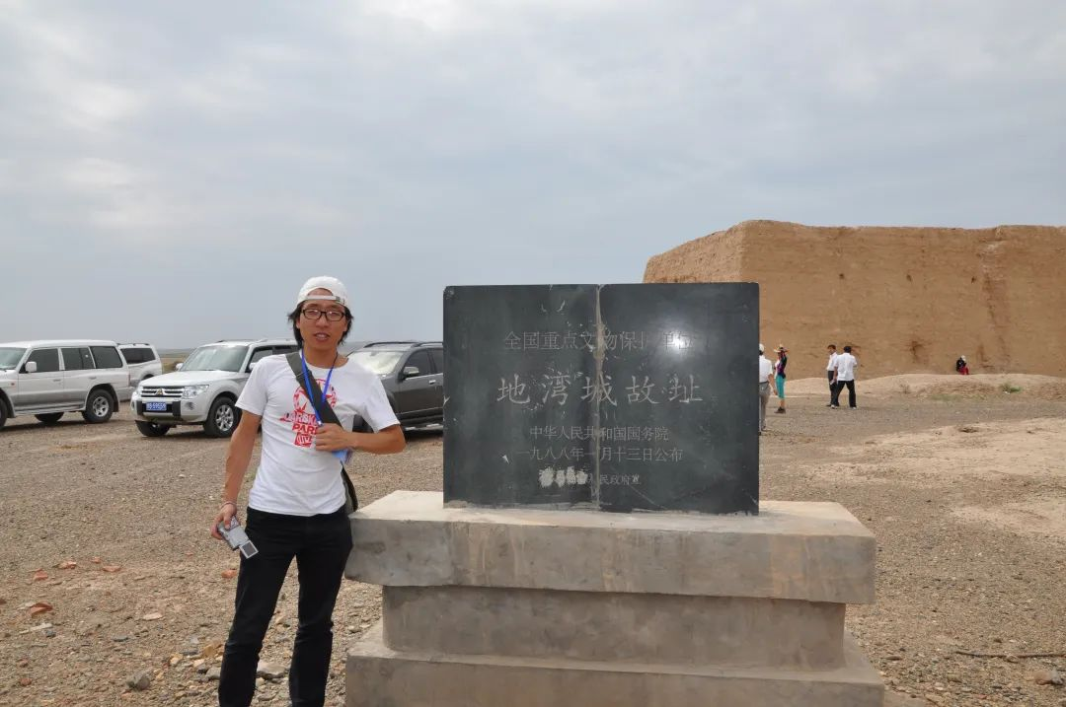
在甘肃地湾遗址考察
除了以上几个正在进行的项目外，还有几个事情一直想要做。第一是完善我的硕士论文。我的硕士论文研究的抄卷现藏于辽宁省博物馆，目前只公布了很小一部分。当时托人要到了全部图片，通作了释文、辨析了真伪和时代、考证了性质、梳理了基本内容。这部文献在书法、佛教经义、敦煌注疏类佛典形制等方面都有重要研究价值。2015年前后，我曾和刘宁副馆长联系，希望能把这部文献整理出版。但一直没得到项目支撑，出版经费成了问题，一直搁置到现在。希望近几年能找机会了结这个事。第二是书法的研究，这方面我一直没什么文章，但觉得有很多有价值的事情可做，比如零散书法文献的辑录、传世书论的解读、草书的演变谱系，以及草书在文字演变中的作用与具体表现等等，都值得做。第三是关于简牍研究与计算机结合。现在交叉研究已经成为热门，简牍与计算机的结合有很大的发展空间。特别是计算机研究中关于海量图片的处理、查询、存储等方向，和我们的专业密切相关。所以今后几年想多关注计算机领域研究动态。

3.您在从事学术研究的过程中，在阅读、收集资料、撰写论文、投稿发表等方面有什么心得体会？
读研究生时，曾良老师先让我自己看书找论文题目。找了不少题目，发现别人都研究过，旋即放弃。后来发现越南文字研究相对薄弱，想用这个做硕士论文题目，就把这个想法和曾老师汇报。曾良给我的建议是最好不做，他说现在的硕士博士都是打基础阶段，打基础阶段研究题目不宜局限在太小的研究领域。说这个题目可以做成硕士论文，但是不利于今后的发展。曾老师的答复让我受益至今，而且在后来的读书写作过程中深有体会。学术研究要有扎实的基础和广阔的视野。有扎实的基础，才能厚积薄发。有广阔的视野，对待问题才能高屋建瓴。起步就局限在小领域里，加上研究者又不只一个，相当于一堆人挤到一个小胡同，很难有大的发展。不过现在学科发展越来越精细，打基础和拓视野就需要把握度。毕竟现在的学术环境不同以往，到哪里都要看论文成果，光满腹经纶不写论文也不行。而且，如果全都在看书打基础，就落入学而不思的误区。发现问题不及时深入练习写作，就会落得眼高手低的毛病。我的建议是，本科和硕士时不要钻到一个小方向上，把研究方向稍稍放开一些。有些学生总想找一个别人没有研究的题目，于是挖出一些并无实际价值的东西。学术研究必须有价值意义，但文科研究又不像造飞机导弹，产出个实际可以看到的东西。我们的研究价值，往往体现在对相关研究方向或学科的作用或影响上。不同的题目意义有大有小，但如果完全没意义，那产出的就是学术垃圾，不写反倒是对学界的贡献。不过对于初学者练练手的情况则需另外看待。但要慎重对待自己的第一篇处女作，它很可能决定你一生的学术道路。
文科打基础的最主要方式是读书。对重要的书要精读，有的要多读几遍，特别重要的书最好背一遍。文史哲的经典最好都读读。要精读与泛读结合，与自己兴趣点或研究方向契合的书精读，相关的书泛读。读书的过程一定要多记笔记，否则与读闲书没啥区别了。现在很多学生都是读电子书，这我不反对。但很多同学读电子书只是把重点内容划划线，这样恐怕也起不到作用。我的经验是把这些内容标注好出版信息，分类移录到自己的笔记上，做日后写作的备用材料。这点对写大论文尤其重要，否则光靠脑子记和电子检索都有局限。读书还要学会辑录，这点是我从林沄老师那里学到的。我在吉大读书时，定了研究汉简的题目后，有一次到林老师家中，林老师在电脑中拷给我一份关于汉简研究的文章目录。大概有上千条，其中还有简帛网和复旦古文字中心网站的文章。有些文章下还做了简注。问林老师才知道，这些是他十几年搜集汉简文章的目录，除了这个还有其他的目录。这个事情给我很大启发，后来我也按照林老师的办法，除了将看过的文章做分类目录外，把看到的一些和自己研究方向相关的材料也做分类辑录。这种办法在我的写作过程中很有用，而且对熟悉文献也非常有效。
在现行的学术环境下，不可绕过投稿这个话题。但提醒后浪们，如果没有硬性要求，不要着急写论文，也别花太多精力为了投稿写文章。读书多了自然会发现问题有文章了。还是多读书打基础。尤其是本科生，为了能得奖学金找题目投稿，这就把学习研究与利益挂钩，这种心态不利于长远发展。如果为了满足要求一定要投，我的建议是把自己的一些读书笔记整理出多篇文章，撒网式投稿。初学阶段想写出高质量的文章，非常难，即使写出来，因为不对口味也不一定被录用。所以不如广撒网，最后能碰上几个算几个。当年为了应付博后出站要求，一年投了十篇文章。我现在已发表的文章基本都在2016年前后，就是那时写的。不过撒网式投稿的前提还是要多读书多做笔记，这样才能产生多个题目。我的文章基本是前边读书有点积累，隔一段时间补充了一些新的资料，然后再论证。
因为用撒网式投稿，被拒稿就变得十分常见。尤其是在硕博阶段，被拒稿更多。反思原因应该分两种，第一是文章不适合所投刊物，尤其是纯古文字的文章，很多期刊都不欢迎。第二种原因是文章的质量不高，这就是个人水平的问题了。但作为投稿者来说，无论实际情况是哪种原因，都应该考虑下是不是哪里出了问题，修改后再投。如果接连投稿都没录用，那就说明文章的立论可能存在问题，要大改。或者请同行帮忙看看，也许别人的一个提示，就让你的思路开了。这种心态下，才能让自己在投稿中进步。否则投稿就成了压力。

4.对您迄今为止的学习和研究影响较大的著作或学者有哪些（或哪几位）？
读本科期间我研究方向并不十分坚定，看的书也比较复杂。这段时间对我影响较大的就是上面提到的任忠厚先生。任先生是一位很传统的文人，十分注重读书修养。当时经常在东北师大附近的学人书店三楼碰到他。任先生的读书方式很特别，他喜欢夜读，早晨睡到自然醒，常年坚持不懈。我大二时，他送了我一本《论语通译》，这是认真通看的第一部经典。不过这个本子是中小学课外阅读用的。任先生指导中印象最深刻的就是用打靶来比喻读书写作。他说读书写文章就像打靶射击，每发子弹都向着靶心，不能漫无目的地看书，写文章不能说和文章主旨没关系的话。因为任先生常提孙晓野先生，无形中孙先生也对我产生了一些影响。东北师大老校区正门大石头上面的校训就是孙晓野先生写的，所以进入东师的第一眼就可以看到孙晓野的名字。不过本科期间孙先生的文章完全看不懂，这样的人物就是神一样的存在。直到在厦门读研究生时，真正进入学术研究之后，才开始看了一些孙先生的文章，也渐渐地理解了任先生那个比喻的内涵。
在厦大曾良老师是我的学术领路人。曾老师每出一本书都会送给学生一本，所以曾老师的书我大多都有，也大多通看过。尤其是《俗字及古籍文字通例研究》我看了多遍。曾老师还推荐我去看郭在贻的《训诂学》和蒋礼鸿先生的《敦煌变文字义通释》。郭先生的书是训诂学研究的经典，这本书我读了多遍，后来在教学过程中也常翻看这本书，推荐给学生。蒋先生的那本书是敦煌俗字俗词研究的经典，因为内容是逐条字词的训解，所以这本书有工具书的性质，曾老师的《敦煌文献字义通释》，就是仿照蒋先生的模式写的。我最初疏解考释字词就是参考这两本书。在后来的写作过程中，这两本书也常常翻看引用。按照曾老师的推荐我还通读了段玉裁《说文解字注》。当时一起读的还有现在在人大工作的赵永磊。通读段注用了一年多的时间，虽然很费时费力，但对提高文字训诂能力有明显作用。教学过程中有学生问我进入小学研究的办法，我就推荐他们去读没标点的段注。后来曾老师还组织了集体读《广雅疏证》，遗憾的是因为备考没有完全读完这本书。但从训诂学的角度说，这本书更值得精读。
我是在遇到高明先生之后，才坚定要研究古文字的，所以高先生是我进入古文字研究的引路人，此后一直到读博都是自己摸索如何学习古文字。直到研二看到中文系课表上叶玉英老师开古文字课，蹭课时认识了叶老师。叶老师知道我要研究古文字，给我提供了很多帮助和鼓励。尤其是考博期间，在联系导师、应对复试等方面给了我很多帮助和指导。结合上古音研究古文字是叶老师的特色，她的《古文字构形与上古音研究》，我看得很仔细，我觉得这部书是近些年古文字与上古音结合的最好著作。

到了吉林大学后，开始接受全面的古文字训练，恶补古文字方向的课。这期间我的导师林沄先生对我的影响非常大。前面也说到了一点，其实还有很多。因为经常要汇报读书和论文进展，加上我有问题或有文章也愿意找林老师指点，所以读博期间接触最多的老师就是林老师。林老师吸收新鲜事物非常快，当时协助林老师修订《古文字学简论》，书中的字形是我处理的，但修字的PS软件操作是林老师教我的。不仅如此，林老师使用电脑也非常熟练，每次从电脑上拷贝材料，如同他在书架上拿书一样非常快速准确。我的博士论文林老师看得非常仔细，从框架到具体章节，具体的观点，甚至到具体的字句，都一一给了指导。
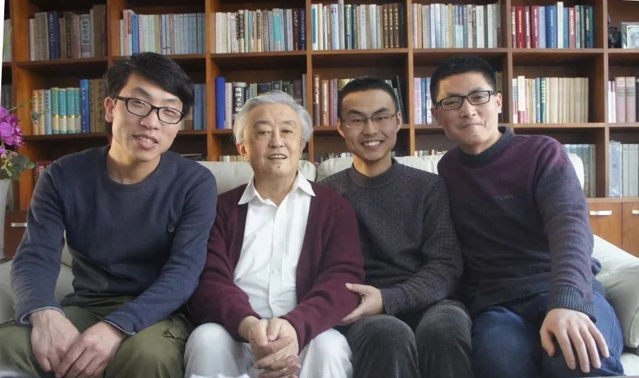
和同门在林老师家中
我能在三年内顺利博士毕业，林老师的把关有重要作用，还有就是吉大古籍所的良好学习氛围和各位老师的帮助。古籍所周五下午有一个博士讨论课。这个课是所有的在校博士和所有的古文字老师都要尽量参加的。程序是吴振武老师逐一询问每个学生的读书和写作情况，然后有文章的老师或同学用PPT讲文章。博士三年里，从这个课受益非常大。三年里我厚着脸皮一共讲了大概8次文章。前面说过，我进入了古籍所才真正地进入正规的古文字训练和学习中，进入吉大之初很多事情都不懂，模式仍然停留在原来的俗字训诂研究中，所以我是死猪不怕开水烫，多写文章多讲，多讲多暴露自己的缺点，这样才能迅速补上自己的漏洞。在这个课上无论是汇报读书写作的情况，还是讲文章，都能得到吴振武老师的指点。尤其是在讲文章时，吴老师常常能一针见血地指出问题，可谓高屋建瓴。还有其他老师也会从自己的研究方向上给出建议。
进入湖南大学岳麓书院后，跟着陈松长老师整理岳麓秦简，从陈老师这里学到很多整理原始文献的方法。陈老师书法很好，刚来书院时陈老师还带着我们练字，还常有书法家光临，耳濡目染也学到不少书法知识。和陈老师学习还有一个特大幸福的事情。别的老师都是照着文物图片讲课，陈老师这里可以对着实物甚至拿着实物讲。除了岳麓秦简外，湖南省博物馆的文物大多可以调出来看。现在陈老师办简帛书法高研班，每年都要带学员去博物馆和简牍博物馆看实物。不仅如此，甚至刚出土的最新鲜实物，也可以跟着陈老师第一时间看到。这个福利恐怕很少有老师能发得了。

5.请结合您的学习和研究经历，为初学者提供一些建议。
第一，根据自己的兴趣点和能力早早确定研究志向。确立研究志向，一定要结合自己的兴趣点，不要赶潮流，追时髦。要问问自己对这个学科这个方向是否真的感兴趣。如果完全没兴趣，就耐不住寂寞，容易半途而废，白白浪费时间和青春。有了研究志向，才能有的放矢地看书学习，早早地进入研究状态。这对准备走学术研究道路的同学来说很重要。不过在选择方向时有一些特殊情况，有些同学虽然也喜欢古文字，喜欢出土文献，但对字形很不敏感，如果多花了很长时间培养感情也没啥感觉，那就不要硬着头皮往古文字里钻。不如选择与古文字相关的一些方向。毕竟有些同学对字形和词语训诂比较敏感，有些同学对文献的梳理和史实的挖掘感兴趣，选择适合自己的方向才好。就好比像素只有100万的手机，不可能拍出像素1,000万的高清照片。虽然我们不断地学习升级，来提高自己的能力，但有些先天的东西是无法学得到的。我跟林老师学习时就有这个体会，林老师属于天生聪明而又后天努力的人，他的努力可能学得到，但是他天生的聪明根本没法学。
第二，读书打基础一定要把握住求学阶段。求学阶段时间多，干扰少，看书学习写文章效率都很高。尤其是那些准备考研考博的同学，要充分利用好求学阶段，而且不要完全盯着考试题目，尽量拓宽知识面，多看书。到博士阶段再专精也来得及。参加工作之后，时间的掌控常常身不由己。以前我在上学时，如果算上写几千字的札记，一年写个十几篇文章都没问题，但现在几年也写不完一篇像样的文章。特别是2017年以后，文章越来越少。很多文章刚刚开个头就被其他事搅了，导致现在电脑里基本都是有头没尾的文章。所以建议后浪们一定要好好把握求学阶段，少打游戏少贪玩，多打基础多读书。
第三，充分利用好自己身边的资源。以我在厦大为例，我很感谢厦大，不是因为它有多么完善的硬件设施，也不是因为它有多美，更不是因为它提供我们吃了三年免费的米饭，是因为这里给了我真正进入学术研究状态的土壤和资源。特别是厦大图书馆，当时还没有广泛流行电子书，看书查书借书都要到图书馆去。如果厦门大学图书馆没有丰富的敦煌文献资源和古文字学方面的书籍，恐怕也没有后面的读博经历。还有，因为当时研究的是佛教典籍，还常去隔壁的闽南佛学院听课。这和在字典里查解释完全不一样，例如佛教文献中的特殊抄写现象，还有词语的理解，不问老和尚光靠查资料，不仅耗费时间，而且也未必有更深的理解和认识。我遇到一些学生，连本专业的书在图书馆的哪里都不知道，这就太离谱了。
第四，多与前辈交流，尤其是多与品学兼优的老先生交流。这些先生的感染是日渐浸透深入骨髓的。这是见贤思齐的道理。
第五，要先学习继承接受，不要看到错误就否定一个人或一部书。学习古文字要先继承接受前人既定的成果，只有熟练掌握既定成果，将来才有可能对原有说法进行反思批判。即便你记的是错误的，也非常必要，因为这个错误可能成为将来触发你思考的因素。有些书或者文章即使有错误，甚至结论有偏差也不影响他的经典。
第六，学习古文字要有上下贯通的意识，多留意今文字研究。这一点林沄老师和曾良老师都曾对我说过。尤其是林老师几次说过，不要只盯着古文字，后边的文字更需要多研究。我的理解是，看待文字现象和问题，要着眼于整个文字发展史。某个阶段文字所呈现的个性因素，需要将其放在整个文字发展链条中，才能更好地理解。所以不只是从甲骨文到秦汉文字，还应该多关注唐宋，甚至明清文字。现在的情况是，时段越靠前的文字研究的人越多，反之越来越少。

6.在数字化和信息化的时代，电脑技术或网络资源对您的研究具有什么样的影响或作用？
我的电脑技术和搜索网络资源的能力很一般，但深知其重要，所以一直在学习。由于做《汉代简牍草字汇编》，很早就尝试用计算机解决一些重复的人工操作。刚开始都是简单探索word本身自带的功能，比如在宏中编辑指令，解决字形图片统一的问题。后因为妻弟在北航计算机系，擅长编程，曾与其合作搞了几个程序，屡试不爽。与此同时我把利用计算机做字编的想法告诉学生，学生顺这个思路研究，参加全国大学生创新项目，成为全国唯一入选的历史学项目。实验证明，以往重复机械的人工劳动，完全可以通过计算机技术解决。按照老方法制造一个文字编，搜集完字形之后，编辑、整理、归类要花很长时间，而现在通过程序，以前几天或几个月时间的工作，现在只需要几个小时或几十分钟就可以解决，大大提高了工作效率。当然这种程序处理存在一些弊端，需要人工核校，但是电脑程序出现的问题，通常是在某一步运行中出错，错误往往是有规律的。所以只要发现一个错误，就知道同类都需要修改，校对起来也比较省力。

字编中的字形图都是用简号锁定的，程序运转过程中，计算机识别的实际还是文字。基于此，我曾想建设一个可以查图的数据库。我们现在所使用的检索只能查关键词，无法查询图片。比如我现在想查“有两耳，带扉棱，圈足，有饕餮纹”的器物，目前还没发现输入这些条件就能检索出相应器物图片的工具。还有现在大家都知道识图软件，扫描一个图片就可以搜到相近或相同的图片，这个技术也完全可以应用到查图程序中。近些年来，人工智能与计算机技术在文科领域上的交叉应用，渐渐成为一个大趋势。计算机与人工智能在出土文献研究上更是大有可为，相信这个方向以后还会有很多的新成果涌现。

7.出土文献与古文字研究与众不同的一点，在于许多论文或观点是发布在专业学术网站上甚至相关论坛的跟帖里的，您如何看待这一现象？您对相关的学术规范有何认识或思考？
今天的网络和计算机技术，已经成为当今学术研究不可逾越的工具或手段。网站发文也正是适应这个需要产生的一种新形式，当然要顺应这个时代的需要，允许网站发文和跟帖。对于网络上发表的意见，也应该加以尊重和保护。不过网站发文和跟帖也确实存在不少乱象。比如有些人为了抢占山头，把一些很不成熟的意见急急忙忙地在网上发表，还有跟帖过程中不谨慎的言谈、灌水，不仅破坏了讨论，更没有为学术研究提供有价值的信息。如果是学术网站，就应该按照学术标准来规划，发文或跟帖标准也应该按照纸质期刊的标准来筛选，所以应该规范发文跟帖，而且对网站发文应该有一个相对严格的评审机制。最好也按照期刊杂志的要求来审稿，这样既可提高发文质量，也避免网站信息过于琐碎。

8.您如何处理学术研究与其他日常生活之间的关系？学术之外您有何锻炼或休闲活动？
近几年因为个人日常生活事情太多，用在学术研究上的时间比以前少了很多。我个人的学术研究与日常生活已经没有严格的区分了，学术研究已经成为生活的一部分，除了完成日常生活的杂事，其他大部分时间都是在看书做研究。在高校时间相对自由，我们又不能像在公司上班一样，严格按照朝九晚五来作息，只能是权衡利弊来选择是去看书，还是处理生活杂事。关于锻炼，我比较喜欢跑步。跑步的习惯是从本科开始的。在本科时1万米34分33秒的记录现在已经难以想象了，在厦门时跑过全程马拉松，现在也不敢尝试了。在湛江还曾经组织几个好友骑自行车去三亚，现在连想都不敢想了。不过直到来长沙之前跑步从来没有断过，尤其是在吉大读书时，到跑步时间即使下雨都要打伞到操场上跑一圈。因为知道锻炼对身体的重要作用，那时已经把锻炼当成药吃了。很怕学业没完成，身体先崩了。尤其是最近刚刚做了一个不大不小的手术，更加觉得锻炼的重要。我在来长沙之前身体很少出问题，来长沙之后锻炼的时间非常少，导致身体频频出问题。所以奉劝各位，一定要把锻炼放在第一位，脑力劳动强度越大，越该多锻炼。不过这种道理大家都知道，可是做起来却很难，尤其是工作之后，很多事情身不由己，只能是尽力而为。关于休闲，刚去湛江的前两年是最休闲的一段，那时早晨六点起床到寸金公园和一位太极师傅学打拳，然后自己在公园里锻炼半小时左右，七点多去单位食堂吃早餐，然后回来看看书，写写字、弹弹琴，周末和朋友小聚一下，绝对是完美生活。后来到厦门的时候，这种生活还持续了一段时间，现在这种生活已经成为梦想了。估计等到我退休了，才能有时间重新享受这些休闲的快乐。
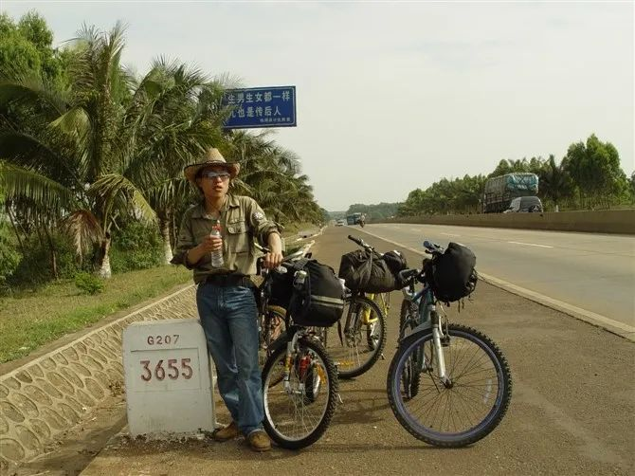
2005年向三亚骑行的路上

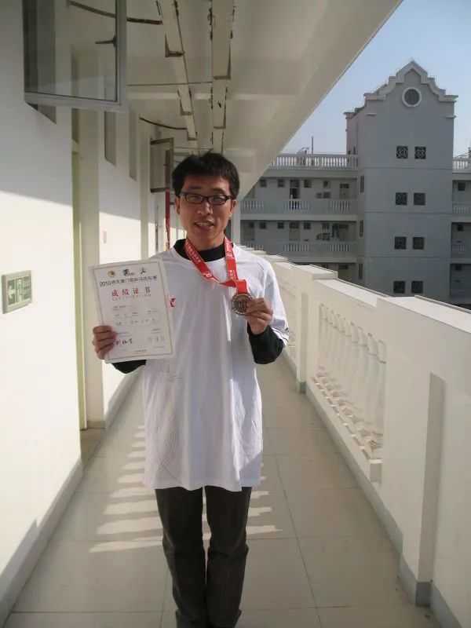
2010年马拉松全程后回宿舍
感谢李洪财先生接受访谈，本文所有图片均蒙李先生提供。

